Busto Arsizio, 29/04/2017

Ai Docenti della classe 4V2

Alla classe 4V 2

**Oggetto : Alternanza 4 V2**

Gli alunni della classe 4V2 saranno coinvolti nelle giornate di **giovedì 11 e venerdì 19 maggio 2017** in attività di alternanza.

Azioni:

**l’11 maggio** la classe si recherà presso il Museo di Fotografia Contemporanea sito in Villa Ghirlanda, via Frova, 10 Cinisello Balsamo - MI

percorso del giorno:

10.00 – 13.00 > Visita agli spazi, alle funzioni e alle collezioni fotografiche e librarie del Museo

13.00 – 13.45 > pausa pranzo

14.00 - 16.00 > lezione frontale su alcuni dei più importanti autori che hanno lavorato sul ritratto e autoritratto. Lancio del progetto fotografico che gli studenti dovranno creare in autonomia: un dittico formato da una fotografia di ritratto/autoritratto e una fotografia di paesaggio/luogo che li rappresenti senza la loro presenza.

**19 maggio** presso il Liceo Artistico Paolo Candiani (Busto Arsizio)

percorso del giorno:

10.00 – 13.00 > presentazione e revisione dei lavori realizzati dagli studenti

13.00 – 13.45 > pausa pranzo

14.00 - 16.00 > selezione delle immagini migliori per ogni studente, discussione ed editing delle immagini realizzate per la pubblicazione sui canali di comunicazione del Museo.

Percorso: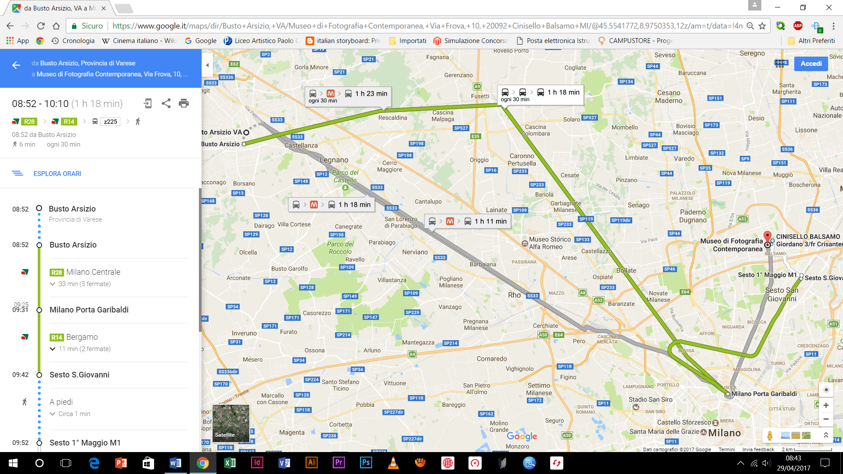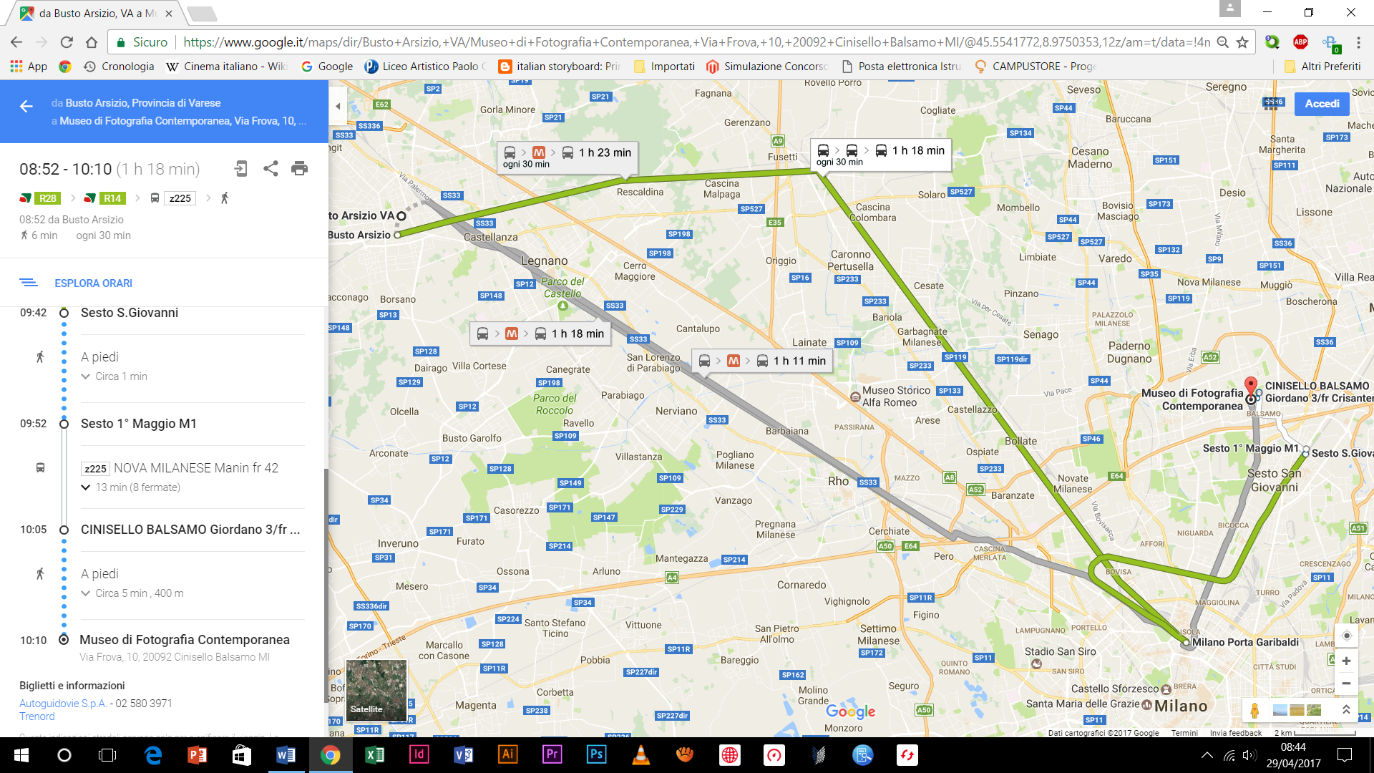

Prof.ssa Lagomarsino